Задачи по физике

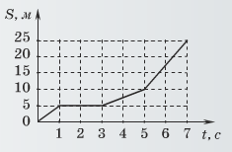
1. На рисунке представлен график зависимости пути от времени. На каком интервале времени скорость равна 5 м/с?

1). от 0 с до 1 с
2). от 1 с до 3 с
3). от 3 с до 5 с
4). от 5 с до 7 с

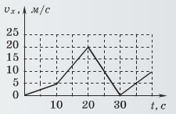
2. На графике представлена зависимость скорости тела от времени. Модуль ускорения максимален на участке

1) от 0 с до 10 с
2). от 10 с до 20 с
3). от 20 с до 30 с
4). от 30 с до 40 с

3. На графике представлена зависимость скорости тела от времени. Модуль ускорения минимален на участке

1) от 0 с до 10 с
2). от 10 с до 20 с
3). от 20 с до 30 с
4). от 30 с до 40 с

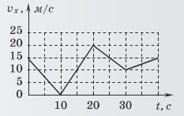
4. На графике представлена зависимость скорости тела от времени. Модуль ускорения максимален на участке

1) от 0 с до 10 с
2). от 10 с до 20 с
3). от 20 с до 30 с
4). от 30 с до 40 с

5. На графике представлена зависимость скорости тела от времени. Модуль ускорения минимален на участке

1) от 0 с до 10 с
2). от 10 с до 20 с
3). от 20 с до 30 с
4). от 30 с до 40 с

6. На рисунках изображены графики зависимости ускорения тела от времени. Какой из графиков соответствует равномерному движению?
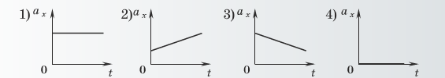

1). 1 2). 2 3). 3 4). 4

7. На рисунках изображены графики зависимости ускорения тела от времени. Какой из графиков соответствует равноускоренному движению?

1). 1 2). 2 3). 3 4). 4

8. Тело, двигаясь прямолинейно и равноускоренно, за некоторое время уменьшило свою скорость в 1,5 раза. Какой из графиков соответствует такому движению?

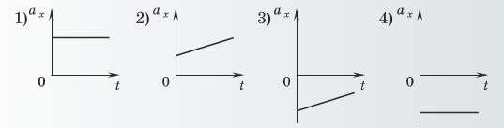

1). 1 2). 2 3). 3 4). 4

9. Тело, двигаясь прямолинейно и равноускоренно, за некоторое время увеличило свою скорость в 1,5 раза. Какой из графиков соответствует такому движению?

1). 1 2). 2 3). 3 4). 4

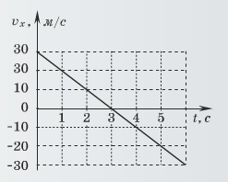
10. Камень брошен вертикально вверх. На графике изображена зависимость проекции скорости от времени. В какой момент времени камень достиг наибольшей высоты?

1). 0 с

2). 3 с

3). 6 с

4). дать ответ невозможно

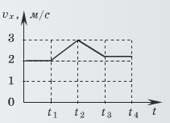
11. На графике изображена зависимость модуля скорости тела от времени в инерциальной системе отсчета. В течение каких промежутков времени суммарная сила, действующая на данное тело со стороны других тел, равна нулю?
1). от 0 до t₂
2). от t₂ до t₄
3). от 0 до t₁ и от t₃ до t₄
4). от t₁ до t₃

12. Какая из характеристик движения тела НЕ меняется при переходе от одной инерциальной системе к другой?
1). траектория
2). ускорение
3). кинетическая энергия
4). путь

13. Утверждение, что материальная точка покоится, или движется равномерно и прямолинейно, когда на нее не действуют другие тела, или их действия компенсируются,
1). верно при любых условиях
2). верно для инерциальных систем отсчета
3). верно для неинерциальных систем отсчета
4). неверно при любых условиях

14. Систему отсчета, связанную с Землей, будем считать инерциальной. Парашютист спускается по вертикали с постоянной скоростью 2 м/с. В этом случае:
1). на парашютиста не действуют никакие силы
2). равнодействующая всех сил, действующих на парашютиста, постоянна и направлена вниз
3). равнодействующая всех сил, действующих на парашютиста, равна нулю
4). сила тяжести, действующая на парашютиста, равна нулю

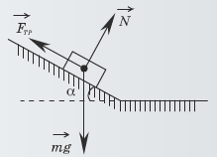
15. Брусок лежит на шероховатой опоре. На него действуют три силы, изображенные на рисунке: Сила тяжести, сила реакции опоры и сила трения. Если брусок покоится, то модуль равнодействующей сил трения и реакции опоры равен:

1). $\text{mg}$
2). $F_{\text{тр}}+N$
3). $N⋅\text{cos} α$
4). $\text{mg}⋅\text{sin} α$

16. Для каких физических явлений был сформулирован принцип относительности Галилея?
1). для любых физических явлений
2). только для механических явлений
3). для механических и тепловых явлений
4). для механических, тепловых и электромагнитных явлений

17. Какая из приведенных ниже пар величин всегда совпадает по направлению?
1). сила и скорость
2). скорость и ускорение
3). сила и ускорение
4). перемещение и сила

18. Для каких физических явлений был сформулирован принцип относительности Эйнштейна?
1). для механических и тепловых явлений
2). только для механических явлений
3). для любых физических явлений
4). для механических, тепловых и электромагнитных явлений

19. На левом рисунке изображен вектор скорости и вектор равнодействующей всех сил, действующей на тело. Какой из четырех векторов, изображенных на правом рисунке, изображает вектор ускорения тела?
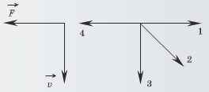

1). 1 2). 2 3). 3 4). 4

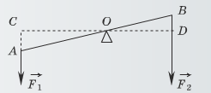
20. На рисунке изображен рычаг, к концам которого приложены силы ${\vec{F}}_{1}$ и ${\vec{F}}_{2}$. Какой отрезок является плечом силы ${\vec{F}}_{2}$?

1). ОВ 2). OD 3). AC 4). CO

21. В жидкостях частицы совершают колебания около положения равновесия, сталкиваясь с другими частицами. Время от времени частица совершает «прыжок» к другому положению равновесию. Какое свойство жидкостей можно объяснить таким характером движения частиц?
1). малую сжимаемость
2). текучесть
3). давление на дно сосуда
4). изменение объема при нагревании

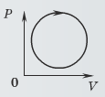
22. График зависимости давления от объема идеального газа изображен на рисунке. В этом процессе газ:
1). совершает положительную работу
2). не отдает энергию внешним телам
3). совершает отрицательную работу
4). не получает энергию от внешних тел

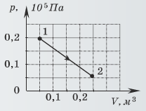
23. Какую работу совершил газ при переходе из состояния 1 в состояние 2 в процессе, изображенном на рисунке?

1). 4 кДж
2). 3 кДж
3). 2,5 кДж
4). 1,5 кДж

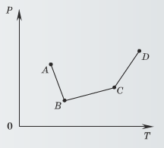
24. На рисунке показана зависимость давления газа от температуры. Какому состоянию газа соответствует наибольший объем?
1). A
2). B
3). C
4). D

25. Некоторая масса пара начинает охлаждаться. Зависимость температуры от времени показана на рисунке. Мощность отводимого тепла равна P. Удельная теплоемкость жидкой воды по данным этого опыта равна:
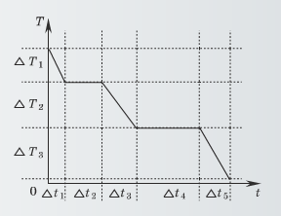
1). $\frac{P⋅Δ t_{1}}{m⋅{ΔT}_{1}}$
2). $\frac{P⋅Δ t_{2}}{m}$
3). $\frac{P⋅Δ t_{3}}{m⋅{ΔT}_{2}}$
4). $\frac{P⋅Δ t_{4}}{m}$

26. Некоторая масса пара начинает охлаждаться. Зависимость температуры от времени показана на рисунке. Мощность отводимого тепла равна P. Удельная теплоемкость льда по данным этого опыта равна:
1). $\frac{P⋅Δ t_{1}}{m⋅{ΔT}_{1}}$
2). $\frac{P⋅Δ t_{2}}{m}$
3). $\frac{P⋅Δ t_{3}}{m⋅{ΔT}_{2}}$
4). $\frac{P⋅Δ t_{5}}{m⋅{ΔT}_{3}}$

27. Некоторая масса пара начинает охлаждаться. Зависимость температуры от времени показана на рисунке. Мощность отводимого тепла равна P. Удельная теплота парообразования воды по данным этого опыта равна:
1). $\frac{P⋅Δ t_{1}}{m⋅{ΔT}_{1}}$
2). $\frac{P⋅Δ t_{2}}{m}$
3). $\frac{P⋅Δ t_{3}}{m⋅{ΔT}_{2}}$
4). $\frac{P⋅Δ t_{5}}{m⋅{ΔT}_{3}}$

28. Некоторая масса пара начинает охлаждаться. Зависимость температуры от времени показана на рисунке. Мощность отводимого тепла равна P. Удельная теплота плавления льда по данным этого опыта равна:
1). $\frac{P⋅Δ t_{4}}{m}$
2). $\frac{P⋅Δ t_{2}}{m}$
3). $\frac{P⋅Δ t_{3}}{m⋅{ΔT}_{2}}$
4). $\frac{P⋅Δ t_{5}}{m⋅{ΔT}_{3}}$

29. На рисунке показана зависимость давления газа от температуры. Какому состоянию газа соответствует наименьший объем?
1). A
2). B
3). C
4). D

30. Явление диффузии в жидкостях свидетельствует о том, что молекулы жидкостей:
1). движутся хаотически
2). притягиваются друг к другу
3). состоят из атомов
4). колеблются около положений равновесия, после чего совершают «прыжок» к другому положению равновесия.

31.Металлическому полому телу, схематически изображенному на рисунке, сообщен некоторый заряд. Каково соотношение между потенциалами точек 1, 2, 3?
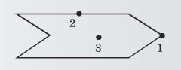
1). $ϕ_{1}=ϕ_{2}=ϕ_{3}$
2). $ϕ_{2}=ϕ_{2}$ , $ϕ_{3}=0$
3). $ϕ_{1}<ϕ_{2}<ϕ_{3}$
4). $ϕ_{1}>ϕ_{2}>ϕ_{3}$

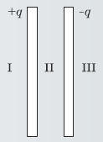
32. Две очень большие металлические пластины несут заряды + q и – q . В каких областях пространства напряженность электростатического поля пластин равна нулю?

1). в I
2). во II
3). в III
4). в I и III

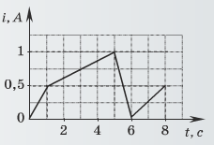
33. График зависимости силы тока от времени в катушке индуктивности приведен на рисунке. Модуль ЭДС самоиндукции принимает наименьшее значение в интервале времени

1). от 0 с до 1 с
2). от 1 с до 5 с
3). от 5 с до 6 с
4). от 6 с до 8 с

34. График зависимости силы тока от времени в катушке индуктивности приведен на рисунке. Модуль ЭДС самоиндукции принимает наибольшее значение в интервале времени

1). от 0 с до 1 с
2). от 1 с до 5 с
3). от 5 с до 6 с
4). от 6 с до 8 с

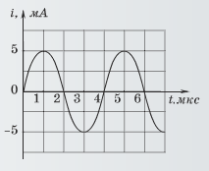
35. График зависимости силы тока от времени в колебательном контуре приведен на рисунке. Период колебаний энергии магнитного поля в катушке равен

1). 2 мкс
2). 4 мкс
3). 6 мкс
4). 8 мкс

36. График зависимости силы тока от времени в колебательном контуре приведен на рисунке. Период колебаний энергии электрического поля конденсатора равен

1). 8 мкс
2). 6 мкс
3). 4 мкс
4). 2 мкс

37. График зависимости силы тока от времени в колебательном контуре приведен на рисунке. Период электрических колебаний равен
1). 2 мкс
2). 4 мкс
3). 6 мкс
4). 8 мкс

38. График зависимости силы тока от времени в колебательном контуре приведен на рисунке. Сколько раз энергия магнитного поля катушки достигает максимального значения в течение первых 6 мкс после начала отсчета?
1). 1 раз
2). 2 раза
3). 3 раза
4). 4 раза

39. Заряженная частица излучает электромагнитные волны в вакууме
1). только при движении с постоянной скоростью
2). только при движении с ускорением
3). в состоянии покоя или при движении с ускорением
4). только в состоянии покоя

40. При отражении от тонкой пленки интерферируют световые пучки
1). 1 и 3
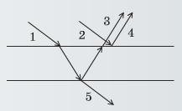
2). 2 и 4
3). 2 и 5
4). 3 и 4

41. Какой объект может двигаться со скоростью, большей чем скорость света?
1). солнечный зайчик на отдаленной стене относительно стены
2). свет относительно движущегося источника света
3). ни один из объектов, так как это принципиально невозможно
4). электрон в ускорителе в системе отсчета, связанной с Землей

42. Два автомобиля движутся навстречу друг другу со скоростями $υ_{1}$ и $υ_{2}$ относительно Земли. Скорость света фар одного автомобиля относительно другого равна

1). $с+ \left(υ_{1}+υ_{2}\right)$
2). $с+ \left(υ_{1}−υ_{2}\right)$
3). $с− \left(υ_{1}+υ_{2}\right)$
4). c

43. В какой системе отсчета скорость света в вакууме равна 300 000 км/с?
1). только в системе отсчета, связанной с Солнцем
2). только в системе отсчета, связанной с Землей
3). в любой системе отсчета
4). только в системе отсчета, неподвижной относительно источника и приёмника света

44. Установить, движется или покоится лаборатория относительно некоторой инерциальной системы отсчета, нельзя, на основе наблюдения
1). любых физических явлений
2). только оптических явлений
3). только механических явлений
4). только электрических явлений

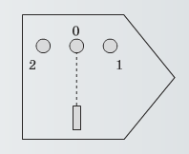
45. Луч лазера в неподвижной ракете попадает в приемник, расположенный в точке 0. В какой из приемников может попасть этот луч в ракете, движущийся вправо с постоянной скоростью?

1). 1
2). 2
3). 0
4). ничего определенного сказать нельзя

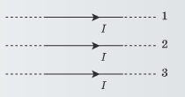
46. Три тонких проводника лежат в одной плоскости, параллельны друг другу, расстояния между соседними проводниками одинаковы, как показано на рисунке. По проводникам текут одинаковые токи, направления которых совпадают. Сила Ампера, действующая на второй проводник

1). направлена вверх в плоскости рисунка

2). направлена вниз в плоскости рисунка

3). направлена к нам, перпендикулярно плоскости рисунка

4). равна нулю

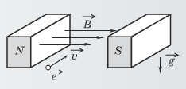
47. Скорость электрона, влетевшего между полюсами магнита, перпендикулярна вектору магнитной индукции (см. рис.). Куда направлена действующая на электрон сила Лоренца?
1). вниз
2). вверх
3). вправо
4). влево

48. По проволочному витку идет ток, в направлении, показанном на рисунке стрелкой. В центре витка вектор магнитной индукции направлен
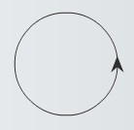
1). от нас
2). вправо
3). к нам
4). влево

49. Три тонких проводника лежат в одной плоскости, параллельны друг другу, расстояния между соседними проводниками одинаковы, как показано на рисунке. По проводникам текут одинаковые токи, направления которых совпадают. Сила Ампера, действующая на первый проводник

1). направлена вверх в плоскости рисунка

2). направлена вниз в плоскости рисунка

3). направлена к нам, перпендикулярно плоскости рисунка

4). равна нулю

50. Просветление оптических стекол основано на явлении
1). интерференции света
2). дифракции света
3). дисперсии света
4). полного внутреннего отражения света

51. Интенсивность света, падающего на фотокатод, уменьшилась в 10 раз. При этом уменьшилось
1). максимальная кинетическая энергия фотоэлектронов
2). максимальная скорость фотоэлектронов
3). число фотоэлектронов
4). работа выхода электронов из металла

52. Максимальная кинетическая энергия электронов, выбиваемая из металла при фотоэффекте, НЕ зависит:
1). от частоты падающего света
2). от работы выхода электрона из металла
3). от длины волны падающего света
4). от интенсивности падающего света

53. Какой график правильно отражает зависимость максимальной кинетической энергии электронов при фотоэффекте от частоты падающего излучения?
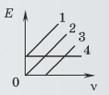

1). 1 2). 2 3). 3 4). 4

54. Электрон и протон движутся с одинаковыми скоростями. У какой из этих частиц длина волны де Бройля больше?
1). У электрона
2). У протона
3). Одинакова
4). Частицы нельзя характеризовать длиной волны

55. Электрон и протон имеют одинаковые импульсы. У какой из этих частиц длина волны де Бройля больше?
1). У электрона
2). У протона
3). Одинакова
4). Частицы нельзя характеризовать длиной волны

56. Излучение лазера – это:
1). вынужденное излучение
2). тепловое излучение
3). спонтанное (самопроизвольное) излучение
4). люминесценция

57. На рисунках А, Б, В приведены, соответственно, спектры поглощения стронция, неизвестного вещества и кальция.
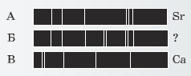

Можно утверждать, что в образце:
1). содержится стронций, но нет кальция
2). содержится кальций, но нет стронция
3). содержится и кальций, и стронций
4). не содержится ни кальций, ни стронций

58. Среднее время жизни ядра – это:
1). среднее статистическое время существования ядра
2). время, за которое общее количество радиоактивных ядер уменьшается наполовину
3). время, за которое происходит распад данного ядра
4). время, за которое общее количество радиоактивных ядер уменьшается в e ( ≈ 2,7) раз

59. Фототок насыщения при фотоэффекте с уменьшением падающего светового потока:
1) уменьшается
2) увеличивается
3) может как увеличиться, так и уменьшиться
4) не меняется

60. Как изменяется полная энергия нескольких свободных протонов и нейтронов при их соединении в атомное ядро?
1). увеличивается
2). уменьшается
3). не меняется
4). уменьшается при образовании стабильного ядра и увеличивается при образовании радиоактивного ядра

